プレスリリース 平成21年11月16日
発信元：アイデアプラント
仙台市青葉区通町2丁目5-28 アクス通町3F
（株式会社マグネットデザイン内）
TEL：022-721-6180 FAX：022-721-6181

1時間で108個のアイデア出しとベストアイデア抽出ができる
[新商品] 「ブレイン・ライティング・シート」
顧客の声を取り入れ、より短時間で実施できる会議ツールに。
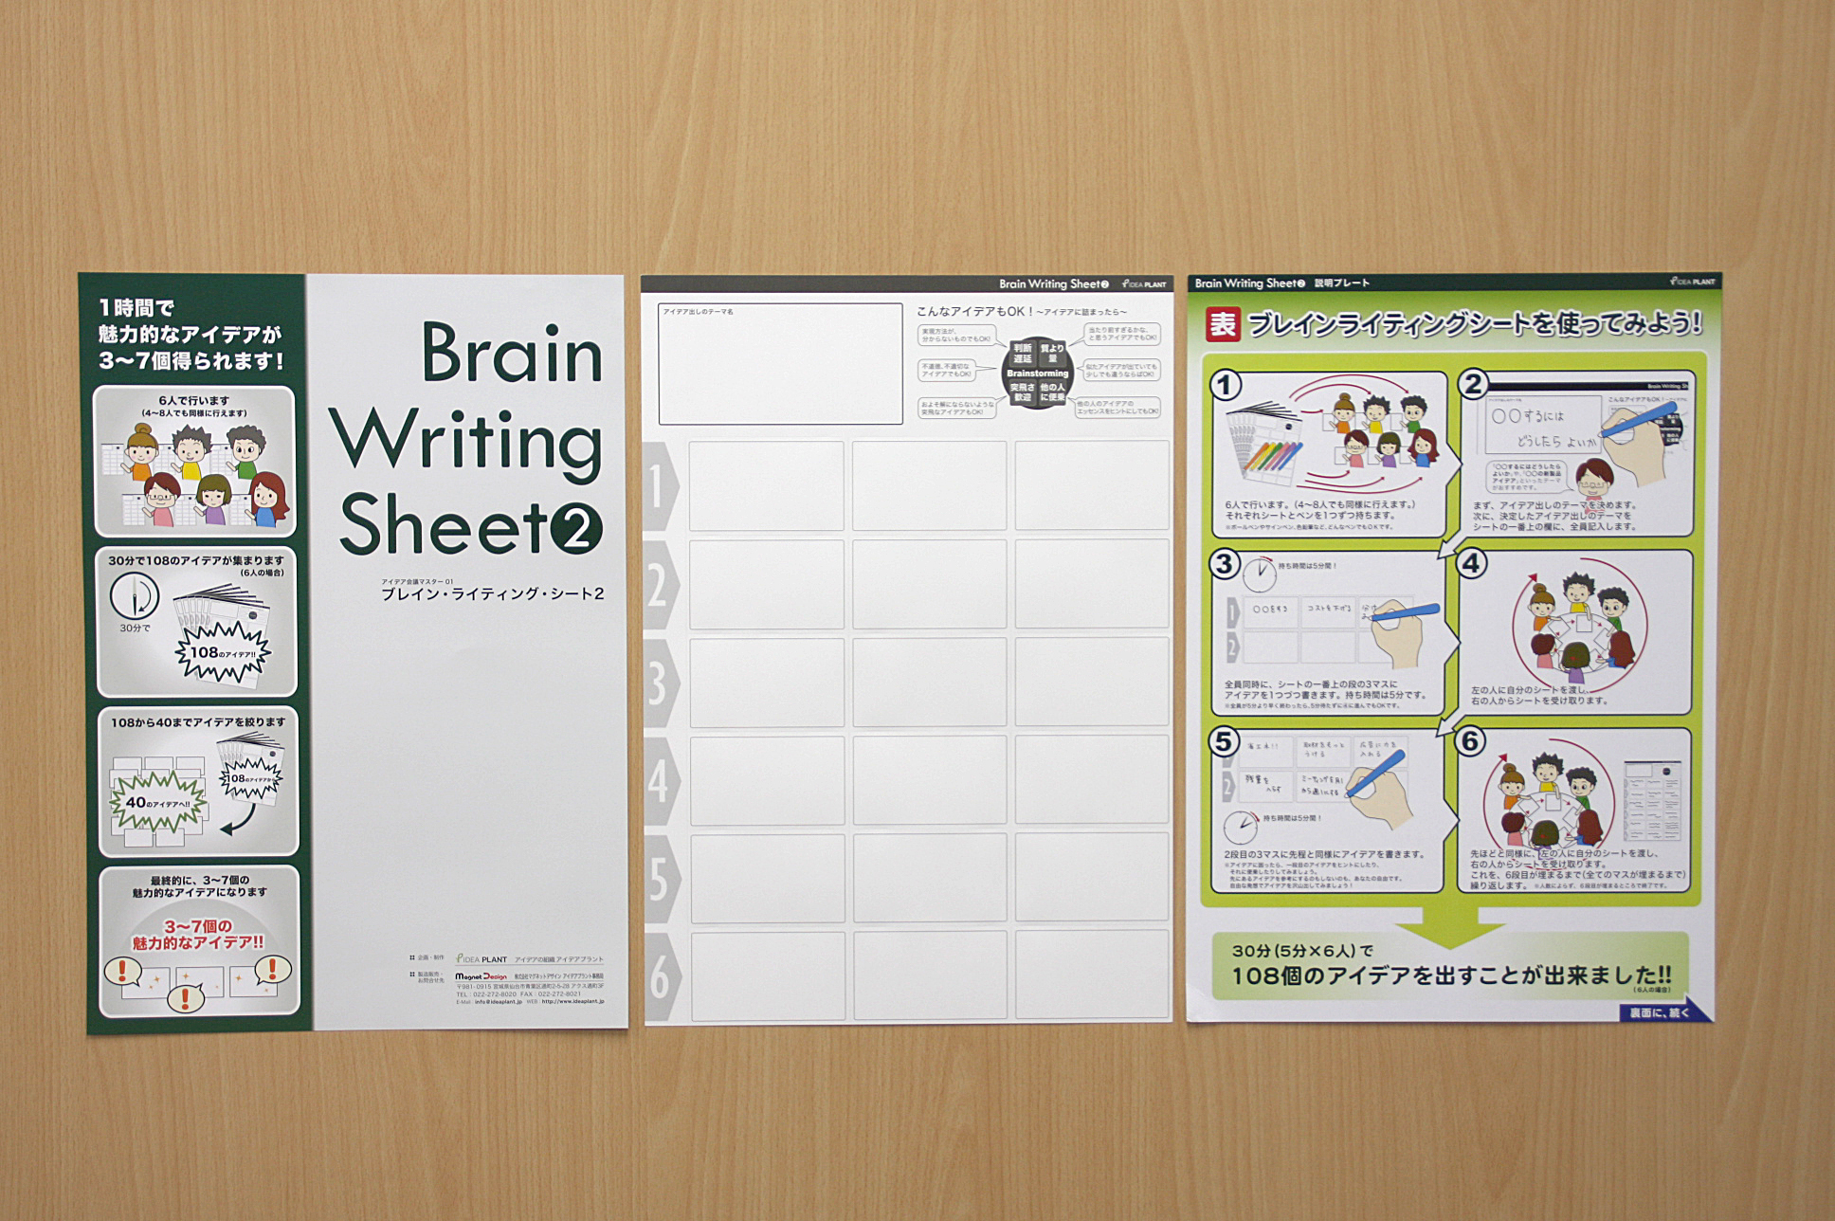
「アイデアプラント」は、会議に必要なアイデア出しのコツをサポートするキット「ブレイン・ライティング・シート２」を2009年11月18日より発売します。

「ハサミを使わずにアイデア・カードを切り分けたい」というお客様の要望にお答えてし、ミシン目入りシートに。これにより短い時間で会議を実施できるようになりました。シートの枚数を増やし多様な人数構成にも対応。一方で全体の仕様はシンプルにすることで価格を大幅に抑え、気軽にお使いいただけるようになりました。

この「ブレイン・ライティング・シート２」は、企業や研究施設などでのアイデア出し会議の時にありがちな、「各自がだらだらと話をしただけでアイデアが出なかった」、「アイデアは出たけれど、使えそうなものが見つからなかった」、「他の人に自分のアイデアが否定されそうで発言しづらかった」などの問題を解決出来るように工夫されています。

会議参加者は、最初の30分でシートを交換しながらアイデアを書き出し、集まった108個のアイデアをその後の30分で、可能性を感じるアイデアにマークを付け、それらをカード状に切り出し統合し、最終的に3～7個のアイデアを残す事ができます。

キットは全てA3サイズ。内容物は、表紙、24枚の記入用のシート、説明書となるプレートが1枚入っています。記入用のシートは「ブレイン・ライティング」と呼ばれる発想手法の書き込み型の用紙です。説明書となるプレートには、使い方の手順と、発案の苦手な参加者の感じる心理的な負担を緩和するアドバイスがイラストで書かれています。

価格は、6,500円（税込、送料別）。販売は、（株）マグネットデザイン（宮城県仙台市）
製品詳細 http://www.ideaplant.jp/bws/

サンプル貸出など取材のご連絡は、開発者である(株)マグネットデザイン アイデアプラント事務局 石井 力重(いしいりきえ) までお願いいたします。TEL 022-272-8020 info@ideaplant.jp
本PRの高解像度写真と、本文章のデジタルデータはhttp://braster.jp/press/よりご利用下さい。
この件に関するお問い合わせ先
組織概要
1．組織名：アイデアプラント
2．代表者：石井力重
3．業務内容：アイデア創出支援事業、
創造支援ツール開発
所在地、TEL、FAX は本資料右上に記載してあります。

